Документ предоставлен КонсультантПлюс
Приказ комитета государственной охраны объектов культурного наследия Волгоградской обл. от 12.05.2025 N 120-од "Об утверждении предмета охраны объекта культурного наследия регионального значения "Дом Макарова", расположенного по адресу (местонахождение): Волгоградская область, Дубовский район, г. Дубовка, ул. Советская, 31"

КОМИТЕТ ГОСУДАРСТВЕННОЙ ОХРАНЫ ОБЪЕКТОВ
КУЛЬТУРНОГО НАСЛЕДИЯ ВОЛГОГРАДСКОЙ ОБЛАСТИ

ПРИКАЗ
от 12 мая 2025 г. N 120-од

ОБ УТВЕРЖДЕНИИ ПРЕДМЕТА ОХРАНЫ ОБЪЕКТА КУЛЬТУРНОГО НАСЛЕДИЯ
РЕГИОНАЛЬНОГО ЗНАЧЕНИЯ "ДОМ МАКАРОВА", РАСПОЛОЖЕННОГО
ПО АДРЕСУ (МЕСТОНАХОЖДЕНИЕ): ВОЛГОГРАДСКАЯ ОБЛАСТЬ,
ДУБОВСКИЙ РАЙОН, Г. ДУБОВКА, УЛ. СОВЕТСКАЯ, 31

В соответствии с Федеральным законом от 25 июня 2002 г. N 73-ФЗ "Об объектах культурного наследия (памятниках истории и культуры) народов Российской Федерации", Порядком определения предмета охраны объекта культурного наследия, включенного в единый государственный реестр объектов культурного наследия (памятников истории и культуры) народов Российской Федерации в соответствии со статьей 64 Федерального закона от 25 июня 2002 г. N 73-ФЗ "Об объектах культурного наследия (памятниках истории и культуры) народов Российской Федерации", утвержденным приказом Министерства культуры Российской Федерации от 13 января 2016 г. N 28, Положением о комитете государственной охраны объектов культурного наследия Волгоградской области, утвержденным постановлением Администрации Волгоградской области от 19 декабря 2016 г. N 697-п, приказываю:
1. Утвердить прилагаемый предмет охраны объекта культурного наследия регионального значения "Дом Макарова", расположенного по адресу (местонахождение): Волгоградская область, Дубовский район, г. Дубовка, ул. Советская, 31.
2. Настоящий приказ вступает в силу со дня его подписания.

Председатель комитета
А.Ю.БАЖЕНОВ

Утвержден
приказом
комитета государственной охраны
объектов культурного наследия
Волгоградской области
от 12 мая 2025 г. N 120-од

ПРЕДМЕТ ОХРАНЫ ОБЪЕКТА КУЛЬТУРНОГО НАСЛЕДИЯ РЕГИОНАЛЬНОГО
ЗНАЧЕНИЯ "ДОМ МАКАРОВА", РАСПОЛОЖЕННОГО ПО АДРЕСУ
(МЕСТОНАХОЖДЕНИЕ): ВОЛГОГРАДСКАЯ ОБЛАСТЬ, ДУБОВСКИЙ
РАЙОН, Г. ДУБОВКА, УЛ. СОВЕТСКАЯ, 31 <1>

--------------------------------
<1> Адрес (местонахождение) и наименование объекта культурного наследия указаны в соответствии с актом федерального органа охраны объектов культурного наследия о регистрации объекта культурного наследия в Едином государственном реестре объектов культурного наследия (памятников истории и культуры) народов Российской Федерации.

Предметом охраны объекта культурного наследия регионального значения "Дом Макарова", расположенного по адресу (местонахождение): Волгоградская область, Дубовский район, г. Дубовка, ул. Советская, 31, являются:

N п/п | Элементы предмета охраны | Описание элемента предмета охраны | Иллюстрации
1. | Местоположение и градостроительные характеристики | здание расположено в центральной части г. Дубовка на пересечении ул. Советская и ул. Шишлянникова | 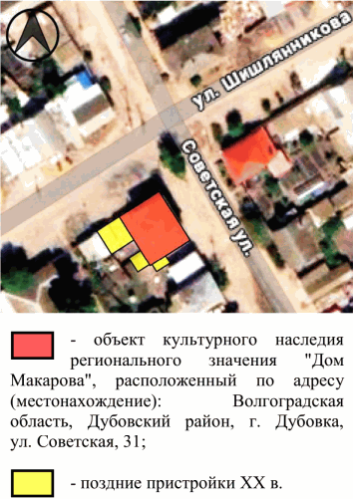
2. | Объемно-пространственная композиция здания | двухэтажное прямоугольное в плане здание | 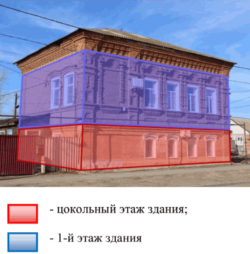  - цокольный этаж здания;  - 1-й этаж здания
3. | Форма крыши | форма крыши - вальмовая | 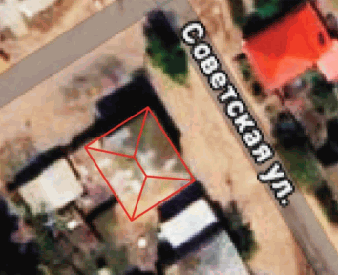
4. | Композиционное и архитектурно-художественное оформление  северо-восточного (главного) фасада | характер, ритм и размер вертикального и горизонтального членения фасада, его декоративное убранство, включающее следующие элементы:  - цокольные проемы с лучковыми перемычками цокольного этажа здания;  - клинчатая перемычка заложенного дверного проема (на левом фланге фасада);  - волнообразные сандрики оконных проемов цокольного этажа здания с декоративными свесами, рядами треугольных и полукруглых зубчиков;  - межэтажная ступенчатая тяга;  - фигурные ниши под оконными проемами  1-го этажа здания;  - лопатки (угловые на всю высоту фасада; лопатка по оси лестничной клетки на высоту 1-го этажа здания); профилированный тяги; фигурные ниши; прямоугольные перспективные ниши; фигурные свесы;  - ступенчатая тяга под оконными проемами  1-го этажа здания, раскрепованная лопатками и подоконными полочками;  - полочки с рядами треугольных и полукруглых зубчиков под оконными проемами 1-го этажа здания;  - лучковые перемычки оконных проемов 1-го этажа здания;  - наличники оконных проемов 1-го этажа здания (оконные проемы на левом  и правом флангах фасада - руст из фигурного кирпича с перетяжками в виде валиков; центральные оконные проемы - наличники с поребриками и перетяжками в виде валиков);  - фигурные сандрики оконных проемов 1-го этажа здания с полукруглыми зубчиками, полукруглыми нишами и стилизованными навершиями;  - тяга с дентикулами над сандриками 1-го этажа здания;  - многообломный карниз с городчатым поясом и полукруглыми зубчиками, раскрепованный лопатками | 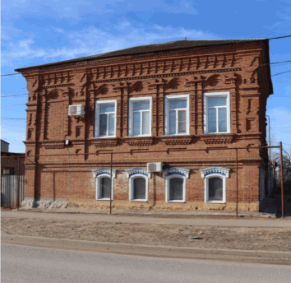
5. | Композиционное и архитектурно-художественное оформление  северо-западного фасада | характер, ритм и размер вертикального и горизонтального членения фасада, его декоративное убранство, включающее следующие элементы:  - оконные проемы с лучковыми перемычками цокольного этажа здания;  - волнообразные сандрики оконных проемов цокольного этажа здания с декоративными свесами, рядами треугольных и полукруглых зубчиков;  - межэтажная ступенчатая тяга;  - фигурные ниши под оконными проемами  1-го этажа здания;  - угловые лопатки (профилированные тяги; фигурные ниши; прямоугольные перспективные ниши; фигурные свесы);  - ступенчатая тяга под оконными проемами  1-го этажа здания, раскрепованная лопатками и подоконными полочками;  - полочки с рядами треугольных и полукруглых зубчиков под оконными проемами 1-го этажа здания;  - лучковые перемычки оконных проемов 1-го этажа здания;  - наличники оконных проемов 1-го этажа здания (оконные проемы на левом  и правом флангах фасада - руст из фигурного кирпича с перетяжками в виде валиков; центральные оконные проемы - наличники с поребриками и перетяжками в виде валиков);  - фигурные сандрики оконных проемов 1-го этажа здания с полукруглыми зубчиками, полукруглыми нишами и стилизованными навершиями;  - тяга с дентикулами над оконными проемами 1-го этажа здания;  - многообломный карниз с городчатым поясом и полукруглыми зубчиками, раскрепованный лопатками | 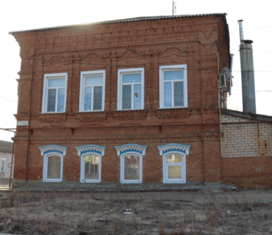
6. | Композиционное и архитектурно-художественное оформление  юго-западного фасада | характер, ритм и размер вертикального и горизонтального членения фасада, его декоративное убранство, включающее следующие элементы:  - лопатки (угловые лопатки; лопатка по оси лестничной клетки);  - ступенчатая тяга под оконными проемами  1-го этажа здания, раскрепованная лопатками;  - лучковые перемычки оконных проемов  1-го этажа здания;  - волнообразные сандрики оконных проемов 1-го этажа здания;  - многообломный карниз с городчатым поясом | 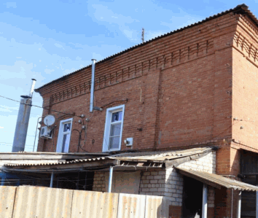  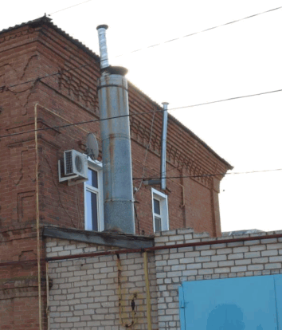
7. | Композиционное и архитектурно-художественное оформление  юго-восточного фасада | характер, ритм и размер вертикального и горизонтального членения фасада, его декоративное убранство, включающее следующие элементы:  - ступенчатая межэтажная тяга;  - фигурные ниши под оконными проемами  1-го этажа здания;  - угловые лопатки (лопатка на правом фланге фасада - профилированные тяги, прямоугольная перспективная ниша, фигурные свесы; лопатка на левом фланге фасада - тяга, карниз с городчатым поясом и полукруглыми зубчиками);  - ступенчатая тяга под оконными проемами  1-го этажа здания, раскрепованная лопатками;  - лучковые перемычки оконных проемов  1-го этажа здания;  - наличники оконных проемов 1-го этажа здания с перетяжками в виде валиков;  - волнообразные сандрики с треугольными зубчиками оконных проемов 1-го этажа здания;  - многообломный карниз с городчатым поясом и полукруглыми зубчиками, раскрепованный лопатками | 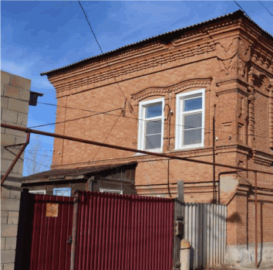  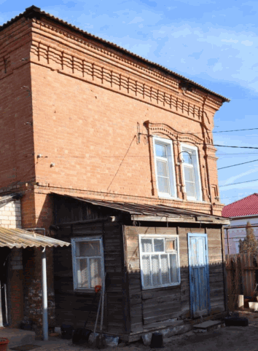
8. | Материалы и характер обработки фасадов | кладка стен из керамического кирпича
9. | Конструктивные элементы | кирпичные несущие стены

